LISTA 2 – GABARITO COMENTADO
Capítulos 13 a 17 – Mankiw, Introdução à Economia

Questão 1 – Itens de Verdadeiro ou Falso
1. VERDADEIRO
Quando o custo marginal (CMg) é inferior ao custo total médio (CTMe), a unidade adicional custa menos que a média das unidades já produzidas. Isso puxa a média para baixo. Portanto, enquanto CMg < CTMe, o CTMe é decrescente. O CMg cruza o CTMe justamente no ponto mínimo deste último.
2. VERDADEIRO
No curto prazo, o custo fixo não varia com a quantidade produzida. Como CFMe = CF/Q, o aumento de Q distribui o mesmo custo fixo por um número maior de unidades. Assim, o custo fixo médio diminui à medida que a produção aumenta.
3. VERDADEIRO
Com produto marginal decrescente do trabalho, cada unidade adicional de trabalho acrescenta cada vez menos à produção. Para produzir uma unidade adicional, torna-se necessário empregar relativamente mais do fator variável, fazendo o custo marginal tender a aumentar.
4. FALSO
A afirmação descreve custos explícitos. Custos implícitos correspondem aos custos de oportunidade dos recursos pertencentes à própria empresa ou ao empresário e não exigem necessariamente desembolso monetário. Eles são considerados no lucro econômico, mas não da mesma forma no lucro contábil.
5. VERDADEIRO
A firma perfeitamente competitiva é tomadora de preços. Ela pode vender uma unidade adicional ao preço vigente no mercado sem precisar reduzir esse preço. Logo, para a firma competitiva, P = RMg = RMe.
6. FALSO
Lucro econômico negativo não implica necessariamente fechamento no curto prazo. A firma continua produzindo se a receita obtida cobrir os custos variáveis, isto é, se P ≥ CVMe na quantidade ótima. Ela interrompe a produção no curto prazo quando P < CVMe.
7. VERDADEIRO
Para a firma competitiva, a maximização do lucro ocorre, em regra, onde P = CMg. Entretanto, a firma só produz no curto prazo se o preço cobrir pelo menos o custo variável médio. Por isso, sua curva de oferta de curto prazo é o trecho crescente da curva de CMg situado acima do mínimo do CVMe.
8. VERDADEIRO
Lucros econômicos positivos atraem novas firmas quando existe livre entrada. A entrada aumenta a oferta de mercado e tende a reduzir o preço. Esse processo continua até que, no equilíbrio competitivo de longo prazo, o lucro econômico seja levado a zero.
9. VERDADEIRO
O monopolista escolhe a quantidade que maximiza o lucro pela condição RMg = CMg. Depois de determinar essa quantidade, consulta a curva de demanda para identificar o preço máximo que os consumidores estão dispostos a pagar por ela.
10. FALSO
O monopolista possui poder de mercado, mas não pode escolher preço e quantidade de forma independente. A curva de demanda impõe uma relação entre ambos: escolhida a quantidade, o preço correspondente é determinado pela demanda; escolhido o preço, a demanda determina quanto poderá ser vendido.
11. VERDADEIRO
Em relação ao resultado competitivo, o monopolista restringe a quantidade para elevar o preço. Como algumas trocas que gerariam excedente total deixam de ocorrer, surge uma perda de peso morto, isto é, uma redução do excedente total da sociedade.
12. VERDADEIRO
Com demanda negativamente inclinada, para vender uma unidade adicional o monopolista normalmente precisa reduzir o preço. A redução afeta também as unidades que já seriam vendidas. Por isso, a receita marginal é inferior ao preço: RMg < P.
13. VERDADEIRO
A competição monopolística combina muitas empresas, produtos diferenciados e relativa liberdade de entrada e saída. A diferenciação faz com que cada firma enfrente uma curva de demanda negativamente inclinada e possua algum poder de mercado.
14. VERDADEIRO
Se as firmas existentes obtêm lucro econômico positivo, novas firmas entram e reduzem a demanda enfrentada por cada empresa. Se há prejuízos, ocorre saída. No equilíbrio de longo prazo, esse processo leva o lucro econômico a zero, embora a demanda individual continue negativamente inclinada.
15. FALSO
Na competição monopolística, o equilíbrio de longo prazo ocorre com lucro econômico zero, mas a firma normalmente não produz no mínimo do CTMe. A curva de demanda é tangente ao CTMe em um ponto à esquerda de seu mínimo, caracterizando capacidade ociosa.
16. VERDADEIRO
Como os produtos são diferenciados, os consumidores não consideram os bens das diferentes empresas substitutos perfeitos. Cada firma enfrenta, portanto, uma demanda negativamente inclinada e possui algum poder para determinar seu preço.
17. VERDADEIRO
No oligopólio existem poucos vendedores relevantes, de modo que as decisões de uma firma afetam as demais. Cada empresa precisa considerar as possíveis reações dos concorrentes ao escolher preço, quantidade ou outras estratégias. Essa é a interdependência estratégica.
18. VERDADEIRO
Um cartel procura coordenar as empresas para maximizar o lucro conjunto. Se a coordenação for perfeita e sustentável, as firmas atuam coletivamente de maneira semelhante a um monopolista, escolhendo a quantidade conjunta que maximiza o lucro do setor.
19. FALSO
O dilema dos prisioneiros mostra justamente que a busca individual pelo interesse próprio pode levar a um resultado inferior ao que seria obtido com cooperação. No oligopólio, cada firma pode ter incentivo para descumprir um acordo, mesmo que a cooperação maximize o lucro conjunto.
20. VERDADEIRO
Com mais empresas, cada firma passa a representar parcela menor do mercado e tende a considerar menos intensamente o efeito de sua própria produção sobre o preço. A quantidade total tende a aumentar e o preço tende a se aproximar do custo marginal, aproximando o resultado do equilíbrio competitivo.
Questão 2 – Curvas de custo e lucratividade
a) Curvas esperadas
O gráfico deve apresentar CVMe e CTMe com formato aproximadamente em U e a curva de CMg também crescente após seu trecho inicial. O CTMe deve ficar acima do CVMe, pois CTMe = CVMe + CFMe e o custo fixo médio é positivo.
b) Pontos de cruzamento
A curva de CMg cruza o CVMe no ponto mínimo do CVMe e cruza o CTMe no ponto mínimo do CTMe.
c) Por que o custo marginal cruza o custo médio no mínimo?
A lógica é a mesma de qualquer média. Quando o valor marginal está abaixo da média, ele reduz a média; quando está acima, ele eleva a média. Assim, enquanto CMg < CTMe, o CTMe diminui; quando CMg > CTMe, o CTMe aumenta. A passagem de uma situação para a outra ocorre quando CMg = CTMe, exatamente no mínimo do CTMe. A mesma lógica vale para o CVMe.
d) Firma perfeitamente competitiva
A firma escolhe a quantidade que maximiza o lucro onde P = CMg, desde que esteja no trecho relevante da curva de custo marginal. A situação econômica depende da comparação entre o preço e os custos médios nessa quantidade.
Lucro econômico positivo: P > CTMe. A receita por unidade supera o custo total médio. O lucro é (P − CTMe) × Q.
Lucro econômico zero: P = CTMe. A receita total cobre todos os custos explícitos e implícitos. A firma obtém lucro contábil compatível com seus custos de oportunidade, mas lucro econômico igual a zero.
Prejuízo, mas produção no curto prazo: CVMe < P < CTMe. A receita não cobre o custo total, mas cobre todos os custos variáveis e ainda paga parte dos custos fixos. Produzir gera prejuízo menor do que fechar imediatamente.
Interrupção da produção no curto prazo: P < CVMe. A receita obtida com a produção não cobre sequer os custos variáveis. A firma minimiza suas perdas produzindo Q = 0 e arcando apenas com os custos fixos.

Resumo: P > CTMe → lucro positivo; P = CTMe → lucro econômico zero; CVMe < P < CTMe → produz com prejuízo no curto prazo; P < CVMe → fecha no curto prazo.

Questão 2 – Desenhos de referência
Figura 1. Curvas de custo no curto prazo: CVMe, CTMe e CMg. O CMg cruza cada curva média em seu respectivo ponto mínimo.
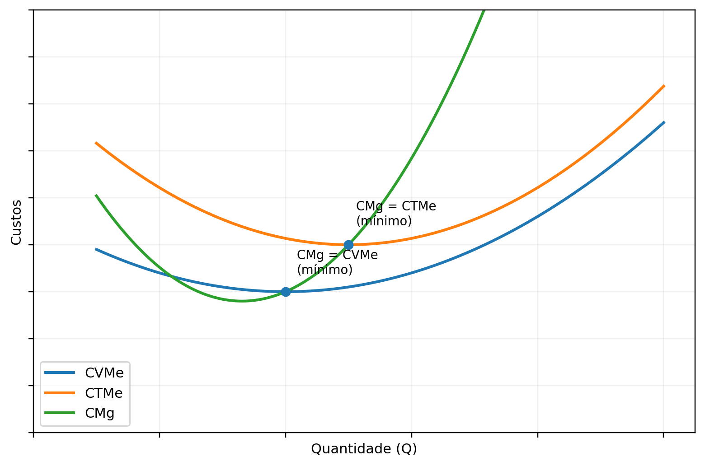
Figura 2. Firma em concorrência perfeita: níveis de preço ilustrando lucro positivo, lucro econômico zero, prejuízo com continuidade da produção e fechamento no curto prazo.
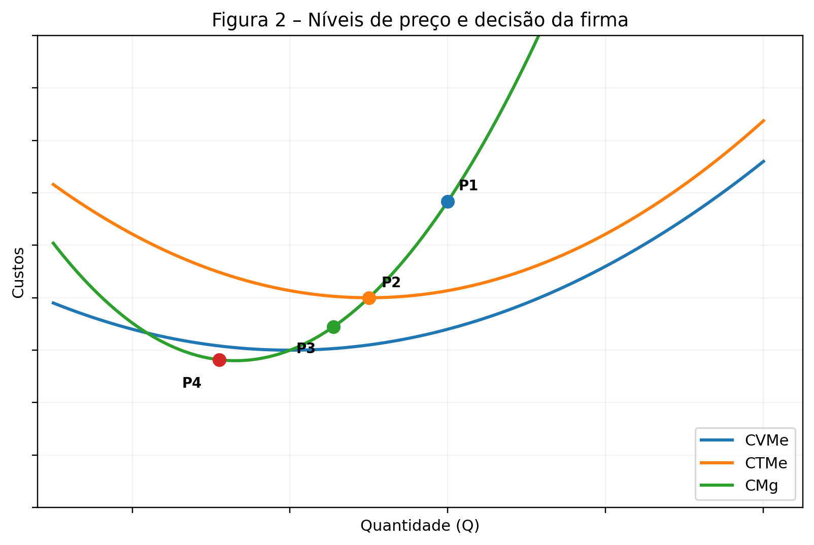
P1 – lucro econômico positivo: P > CTMe. P2 – lucro econômico zero: P = CTMe. P3 – prejuízo, mas continua produzindo: CVMe < P < CTMe. P4 – preço abaixo do CVMe: a firma interrompe a produção no curto prazo.

